1.Играйте! Игра - естественное состояние дошкольника, наиболее активная форма познания мира, наиболее эффективная форма обучения. Обучение дошкольника должно проходить как бы между прочим, в игровой ситуации, в обстановке увлекательного дела.
2. Поддерживайте интерес к занятиям, используйте разнообразные игры и пособия.
3. Скорее важна не длительность занятий, а их частота. Будьте последовательными в обучении чтению.
4. Ваши указания и инструкции должны быть короткими, но емкими - ребенок дошкольного возраста не способен воспринимать длинные инструкции.
5. Приступайте к обучению чтению только в том случае, если устная речь ребенка достаточно развита. Если речь ребенка изобилует ошибками в согласовании слов, в слоговой структуре слов или дефектами звукопроизношения, следует в первую очередь обратиться к логопеду.
6. Овладение чтением требует от ребенка большого умственного и физического напряжения. Поэтому на каждом занятии обязательно сочетайте учебные упражнения с разминками (физминутка, пальчиковая гимнастика, подвижная игра и все, что вам подскажет ваша фантазия).
7. Нежелание ребенка заниматься - знак того, что взрослый превысил возможности ребенка. Остановитесь и подумайте, что сделано не так?
8. Ребенок - это не уменьшенная копия взрослого. Ребенок имеет право не знать и не уметь! Будьте терпеливы!
9. Не сравнивайте успехи вашего ребенка с успехами других детей. Темп освоения навыка чтения индивидуален для каждого ребенка.
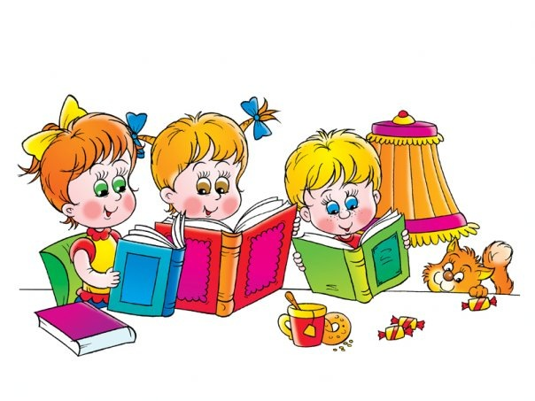
10. Для каждого ребенка существует свой оптимальный способ обучения чтению. Постарайтесь найти именно те приемы и методы работы, которые соответствуют его индивидуальным особенностям.
11. Никогда не начинайте занятия, если у вас или вашего ребенка плохое настроение: такие занятия не принесут успеха!

Сентябрь 2012 г.

